|  |
| --- |
| Xylem Inc. |
| Installatie Aquaview++ |
| Het installeren en instellen van Aquaview++ |

Inhoudsopgave

Installeren Aquaview++ 3

Het instellen van Aquaview++ 5

# Installeren Aquaview++

1. Dubbelklik op SetupClient.exe

Downloaded desktop icon

SetupClient.exe

1. Selecteer de gewenste installatiefolder door op ***Browse…*** te klikken.

*Ter informatie: Standaard stellen wij deze in onder C:\Program Files (x86)\Xylem\Aquaview++\”Versienummer”*

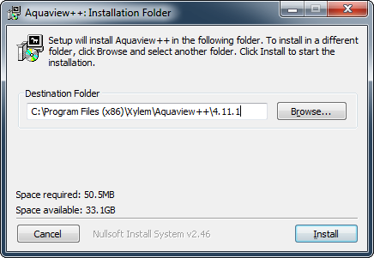

1. Klik vervolgens op ***Install***.

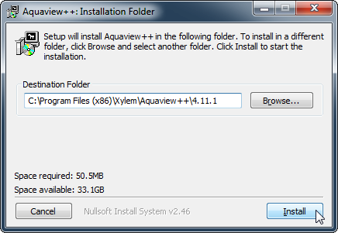

1. Wanneer de installatie is voltooid drukt u op ***Close***

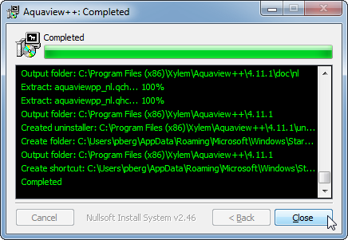

# Het instellen van Aquaview++

1. Start Aquaview++ door op het icoon Aquaview++ te klikken. U krijgt nu het beginscherm te zien.

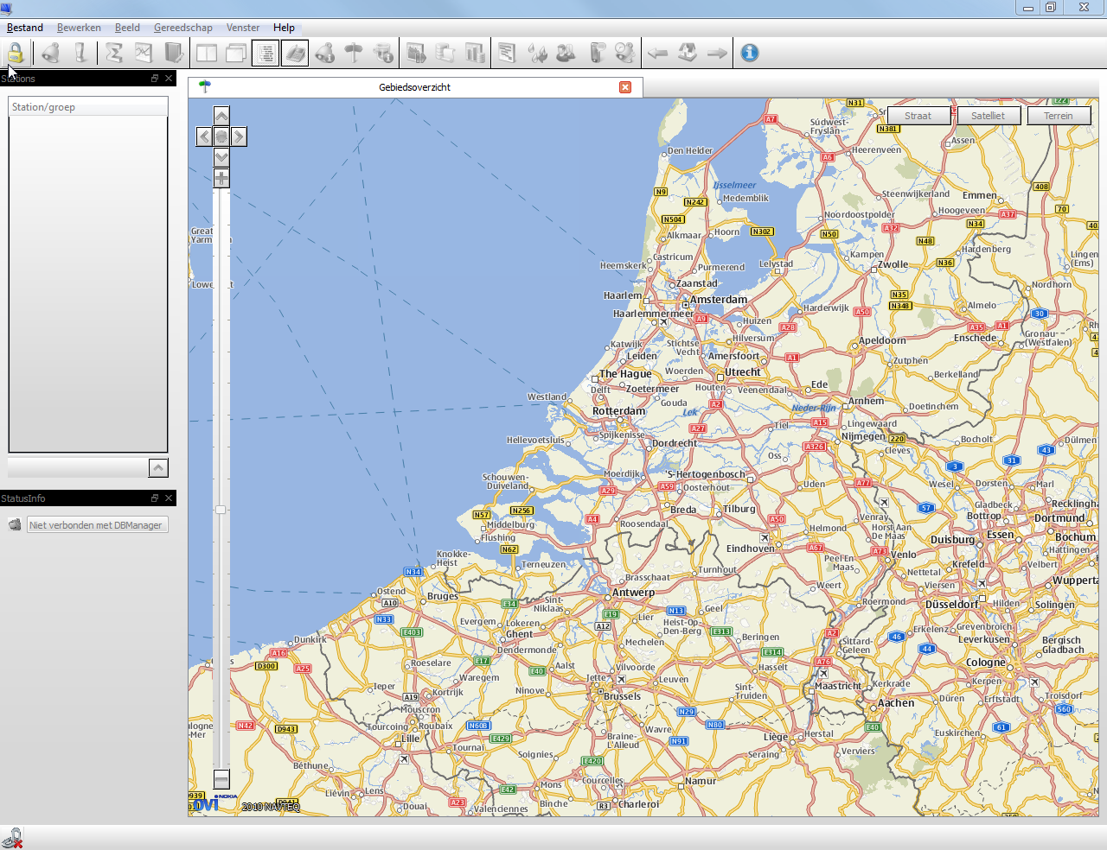

1. Klik vervolgens op het slotje. Deze is linksboven in te vinden.



1. U krijgt nu het inlogscherm te zien. Klik hier op ***Instellingen***.

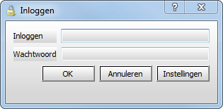

1. U krijgt nu het volgende scherm te zien.

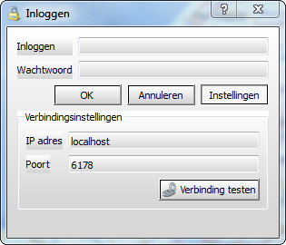

1. U dient nu bij de verbindingsinstellingen het IP adres en de Poort te veranderen in het IP adres en de poort van uw gemeente. Dit kunt u het beste navragen bij uw ICT afdeling.

Voor Aquaview++ hosting 1 bij Xylem dient u het volgende in te stellen:

IP adres : 62.41.178.91

Poort : 6129

Voor Aquaview++ hosting 2 bij Xylem dient u het volgende in te stellen:

IP adres : 62.41.178.91

Poort : 6100

Voor Aquaview++ hosting 4 bij Xylem dient u het volgende in te stellen:

IP adres : 62.41.178.91

Poort : 6158

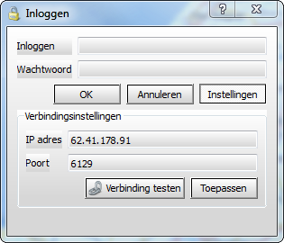

1. Klik nu op verbinding testen om de verbinding te testen.

Ziet u een groen vinkje dan heeft u verbinding



Ziet u een rood kruisje dan heeft er geen verbinding tot stand kunnen komen.



1. U kunt nu inloggen door uw gebruikersnaam echt wachtwoord in te vullen in de velden ***Inloggen*** en ***Wachtwoord***.

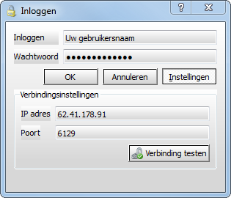

1. U krijgt nu het volgende scherm te zien met links de groepen met hierin alle installaties binnen uw gemeente.

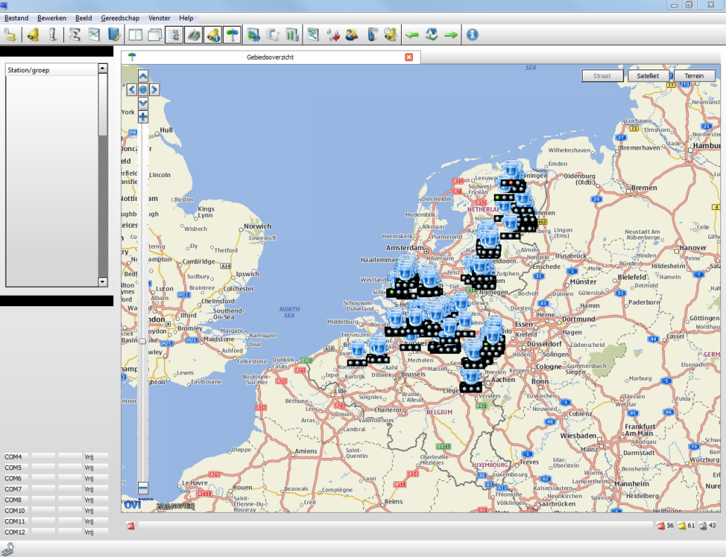

1. Ga nu naar ***Bewerken***. Dit vindt u linksboven in uw scherm.



1. Klik vervolgens voor ***Opties.***

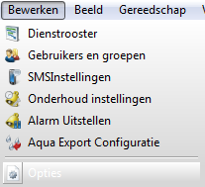

1. U komt nu in uw ***Opties*** scherm.

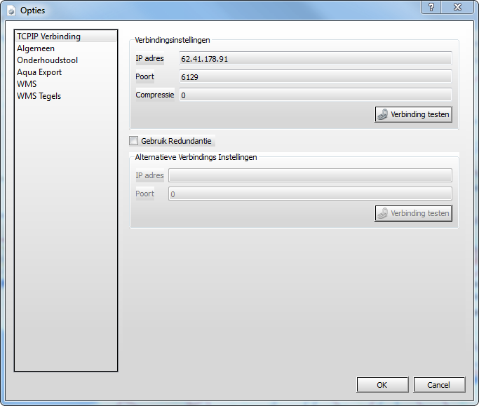

1. Klik vervolgens op ***Onderhoudstool***.

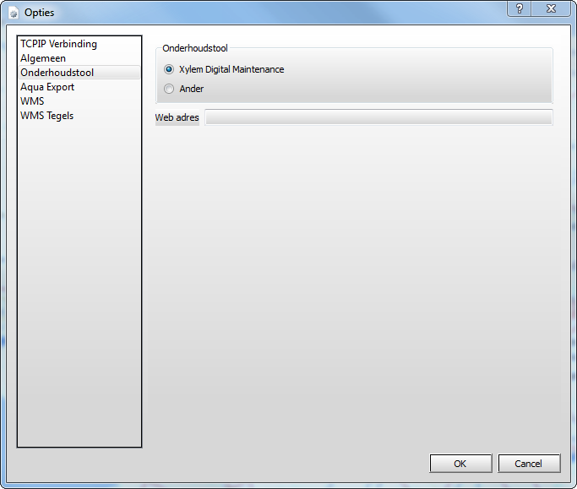

1. Kies bij onderhoudstool voor de optie ***Xylem Digital Maintenance***.
2. Vul vervolgens bij ***Web adres*** de volgende URL in:

<https://xdm-online.nl>

1. Klik op ***OK***.

Uw Aquaview++ is nu gereed voor gebruik.